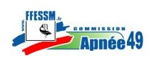

Plongeurs et Apnéistes venez vous surprendre

Le CODEP 49 organise 3 nouveaux stages à la fosse de CIVAUX

17 et 18 novembre 2012
19 et 20 janvier 2013
16 et 17 mars 2013

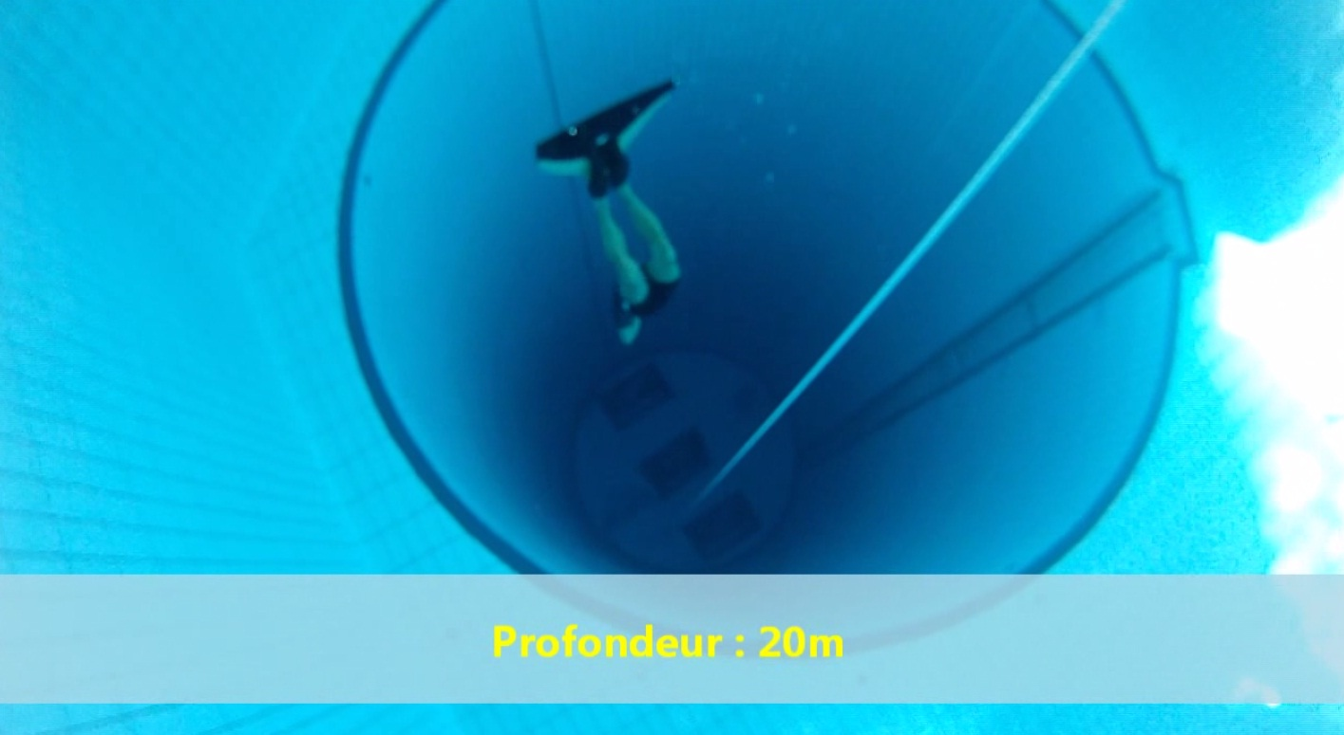

Ouvert à tous et à toutes, quelque soit votre niveau :
du néophyte au chasseur expérimenté, du plongeur débutant ou préparant le N4 à l’apnéiste voulant se mesurer à la gueuse lourde.
La richesse de l’encadrement de la commission Apnée du CODEP 49 permet d’assurer un suivit adapté à chacun pour une meilleur progression en toute sécurité.
Deux séances de deux heures sont au programme. La première est principalement consacrée à la découverte du puits (parfois impressionnant mais toujours attirant), à la technique (immersion, palmage, compensation, verticalité …) et à la sécurité. L’eau à 32°C et la visibilité parfaite jusqu’au fond aide à prendre confiance lors de cette première journée.
La deuxième séance est consacrée à la maîtrise des appareils. Descente en se tractant sur un câble (la maîtrise sans effort), tirée par la gueuse légère (la détente totale) ou aller et retour express avec la gueuse lourde (le grand jouet) à chacun sa préférence.
Après quatre heures de ce cocktail de technique et de détente, vous appréhenderez la profondeur autrement.

Votre famille aime l’eau ! Alors emmenez la !
Les majeurs auront accès à l’espace balnéo (jacuzzi, hammam, sauna …) avec les apnéistes. Pour les mineurs, de plus de trois ans, un bassin de 25 mètres, un bassin ludique, un toboggan aquatique, une pataugeoire et un booling leur permettront de passer un excellent week-end. Chaque famille dispose de son propre mobil-home.
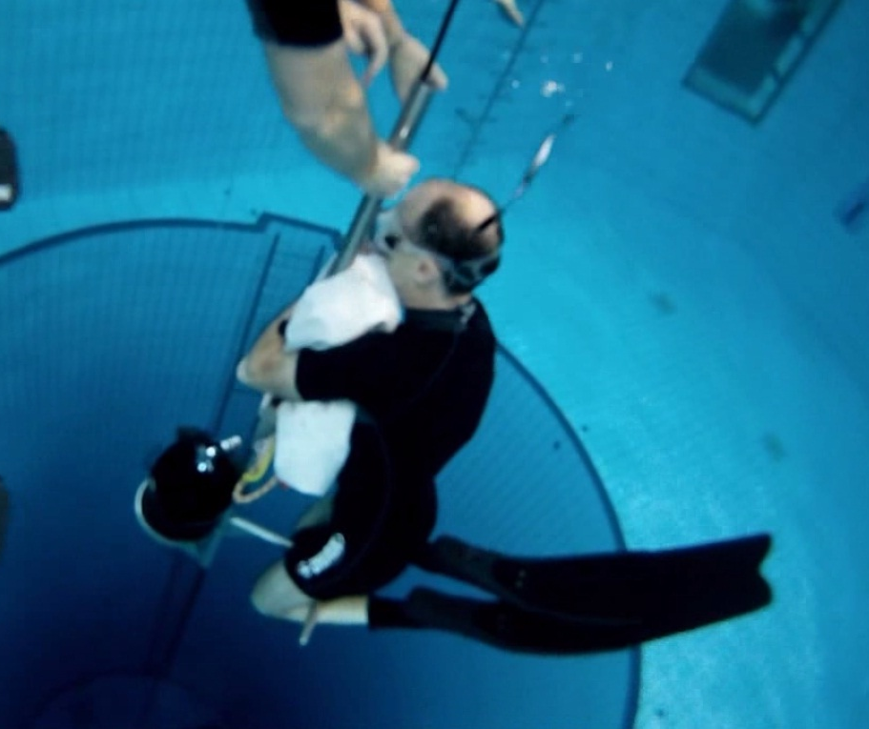
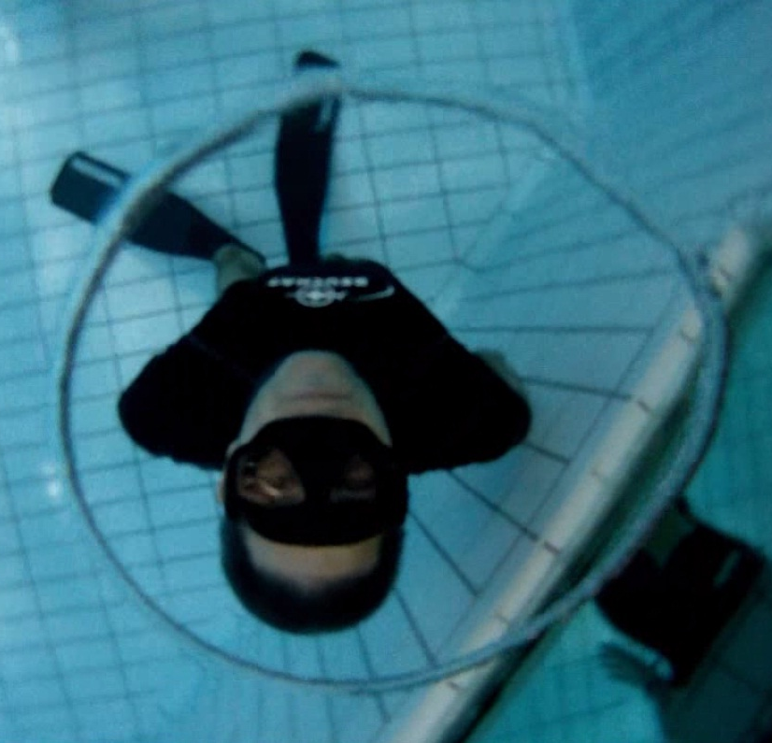
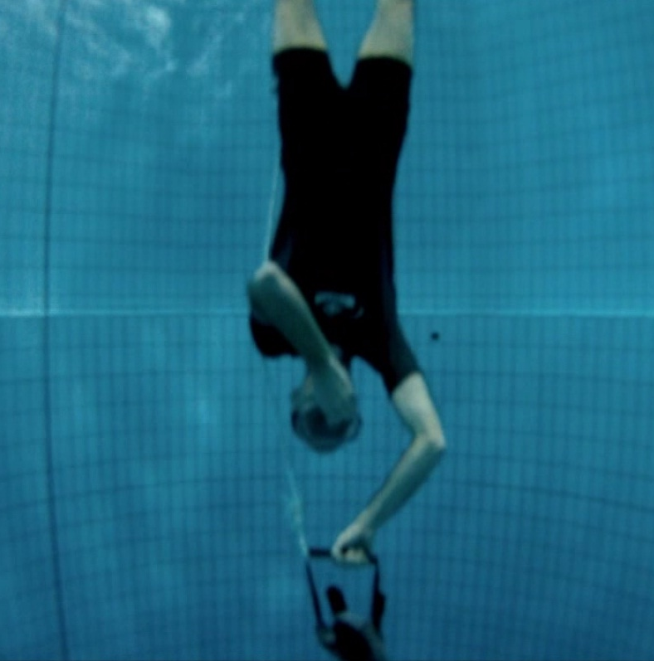

Stage Apnée
les 17 et 18 novembre 2012

Programme du stage

Samedi : à partir de13h00 Regroupement sur le camping du centre Abysséa
15h00-17h00 Balnéo pour ceux qui le désire
17h00 Accueil des derniers arrivants + Briefing
18h00-20h00 Fosse (quatre ateliers)
20h30 Débriefing + Apéro + Repas
Dimanche : 08h45 Briefing + réveil musculaire
09h00-11h00 Fosse (quatre ateliers)
10h00-12h45 Balnéo pour les accompagnants rejoins par les apnéistes
13h30 Débriefing + Repas (à apporter)
14h00 Fin du stage.

Les Tarifs

La participation est de 85€ pour les plongeurs (ce coût est contenu à ce niveau grâce à une subvention du codep49), 50€ pour un accompagnant adulte, 40€ pour les ados et 35€ pour les enfants.
Ces prix comprennent les deux accès à la fosse pour les apnéistes, deux entrées balnéo, la nuit en mobil home ainsi que le repas du samedi soir.
Ils ne comprennent pas : les repas du samedi midi et dimanche midi qui sont pris dans les mobil homes ainsi que le petit déjeuner.

Documents à fournir pour l’inscription

La feuille d’inscription complétée.
Un chèque d’acompte de 40 euros à l’ordre du CODEP49.
Une copie du certificat médical.
Une copie de la licence.

Ces documents sont à envoyer à l’adresse suivante :
par mail à misc.morin@orange.fr
par courrier à Mathieu MORIN
168 rue des Banchais - 49100 ANGERS.
Aucune inscription ne pourra être prise sans l’acompte.
Date limite d’inscription le 7 novembre 2012

Adresse du site ABYSSEA : www.vert-marine.com/civaux/index.php

Matériel à prévoir

Licence et certificat médical.
Palmes, masque, shorty et une bouteille d’eau.
Duvet ou draps pour la nuit.
Le repas du dimanche midi et le petit déjeuner.

